EXPRESIÓN ORAL / EXPRESIÓN ESCRITA
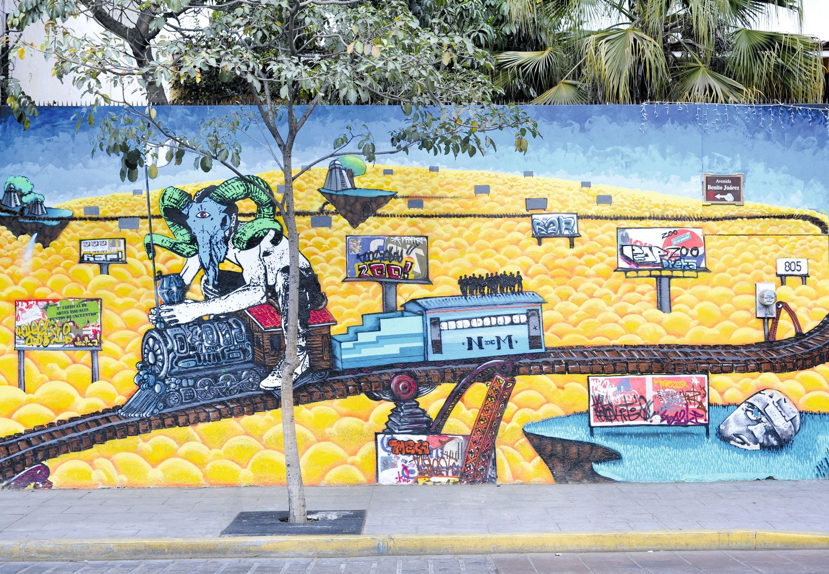
Thomas F. Aleto, Tren La Bestia, Oaxaca, 2012.

1. Escribe un texto (5 líneas como mínimo) para presentar y describir el siguiente mural. No olvides hablar de: el tipo de documento, el autor, el año… No olvides los conectores : En primer lugar, en segundo lugar, además, para completar…

2. ¿Qué crees que significa la cabeza del monstruo que se encuentra sobre la locomotora?

COMPRENSIÓN ORAL

1. Apunta todas las ideas y palabras que entiendas. (Escucha n°1)

2. Responde a las siguientes preguntas: (Escucha n°2)
- Tipo de documento
- Tema.
- ¿Cómo se llama el tren? Encuentra un segundo nombre.
- ¿Qué destruye este tren?
- ¿Cuántos kilómetros hay?
- ¿Cuántos días dura el viaje?
- ¿Qué problemas hay durante el viaje? Cita dos.
- ¿Cómo se llama la otra ruta?
- ¿Cuál es otro problema que puede suceder?
- ¿Qué pasó un 25 de agosto?

BALANCE
VOCABULARIO | IDEAS | GRAMÁTICA

COMPRENSIÓN ORAL

1. BORRADOR. Apunta los detalles más importantes. Escucharás el documento tres veces.

2. Realiza el informe en francés del tráiler en el que muestres que has comprendido:
- el tema principal;
- a quién está dirigido el documento;
- las informaciones que se dan;
- la función y la importancia del documento.

